Хор ветеранов ВОВ и труда «Оптимист», детский вокальный ансамбль «Веселинка» - участники VI Московский (открытый) фестиваля «Поклонимся великим тем годам!» на Поклонной горе
08.12.2016
В канун юбилейной даты 75-летия начала контрнаступления советских войск против немецко-фашистских войск в битве под Москвой в Москве на Поклонной горе прошел VI Московский (открытый) фестиваль « Поклонимся великим тем годам!» хоров ветеранов Великой Отечественной войны и труда, посвященный битве под Москвой.
В данном мероприятии от Бутырского района принимали участие хор ветеранов ВОВ и труда «Оптимист» -25 чел. и детский вокальный ансамбль «Веселинка»-12 чел. Руководитель коллективов Аксенова И.Г.
Управа Бутырского района города Москвы оказала содействие в организации поездки участников на городской фестиваль, для доставки творческих коллективов был выделен автобус.
На фестивале присутствовала группа поддержки от Бутырского района.
Творческие коллективы «Оптимист» и «Веселинка» были награждены Дипломом VI Московского (открытого) фестиваля хоров ветеранов Великой Отечественной войны и труда от Московского музыкального общества, Почетной грамотой от Центрального музея Великой Отечественной войны города Москвы.
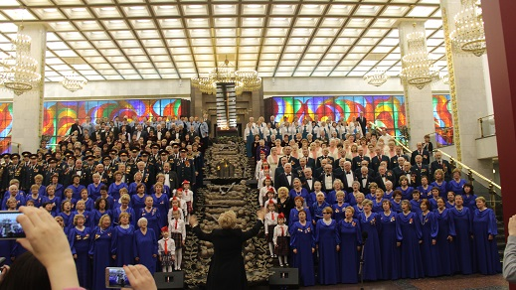

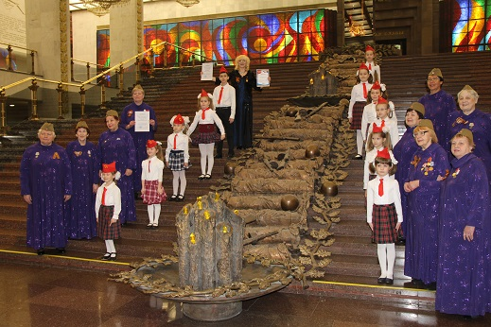

Адрес страницы: http://butyrsky.mos.ru/the-75th-anniversary/detail/4388711.html
Управа Бутырского района города Москвы

